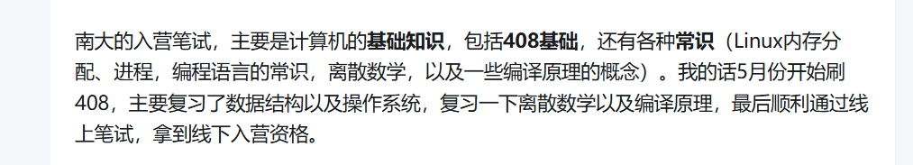
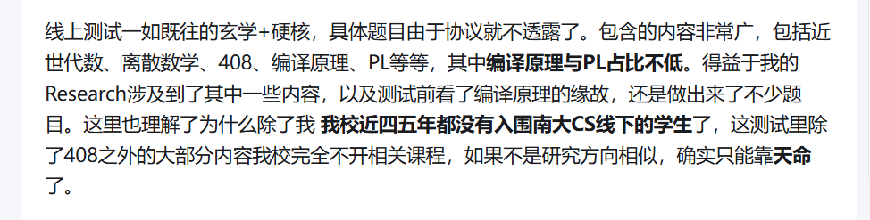
博客
https://blog.csdn.net/weixin_45651194/article/details/125531888
2021真题
https://www.yuque.com/bandaotiehe-gexb9/mztilf/lecture1-overview
编译原理
https://blog.csdn.net/as1072966956/article/details/80690645
综合
https://thdlrt.github.io/CsNotes/%E7%9F%A5%E8%AF%86%E7%82%B9%EF%BC%88%E4%BF%9D%E7%A0%94%26%E5%B7%A5%E4%BD%9C%EF%BC%89/%E4%BF%9D%E7%A0%94/%E7%AC%94%E8%AF%95/%E8%A1%A5%E5%85%85%E4%B9%A0%E9%A2%98/Linux%20%E6%93%8D%E4%BD%9C%E7%B3%BB%E7%BB%9F%E6%9C%9F%E6%9C%AB%E8%80%83%E8%AF%95%E8%AF%95%E9%A2%98%E5%8F%8A%E7%AD%94%E6%A1%88%20-%20%E9%80%89%E6%8B%A9%E9%A2%98_linux%20%E6%93%8D%E4%BD%9C%E7%B3%BB%E7%BB%9F%E9%A2%98%E5%BA%93%E5%8F%8A%E7%AD%94%E6%A1%88%20-%20CSDN%20%E5%8D%9A%E5%AE%A2/
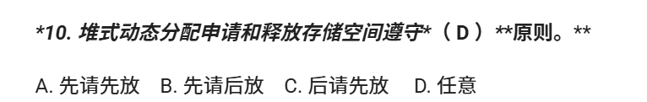错了，选B
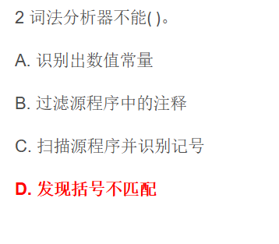为什么
csapp
https://www.bilibili.com/video/BV1Ei4y1C7eb?spm_id_from=333.788.videopod.sections&vd_source=16e991617f15683a99bf4e7e29406c10
数据结构：
因此多选题我直接从最后面比较擅长的数据结构与算法相关题目开始写。印象中有不少高区分度的DP题，还考了KMP，做的时候实在压不住嘴角。时间的话应该是差不多凑合够的，至少可以
编译原理：
https://cs.nju.edu.cn/changxu/2_compiler/index.html

自底向上的语法分析方法（Bottom-Up Parsing）
关键：寻找句柄（A）。自底向上的分析方法从叶子（输入）开始，逐步向上构建解析树，直到达到根节点。在这一过程中，关键是找到可以被某个产生式规则替换的子串，这个子串被称为“句柄”。
动作：
移进：将输入符号移动到栈中。
规约：根据某个产生式规则，将栈顶的符号序列替换为该规则的左部符号。
接受：如果栈中只剩下起始符号，并且输入也为空，则接受输入。
报错：如果无法找到合适的句柄或规约，报告错误。

自顶向下的语法分析方法（Top-Down Parsing）
关键：选择候选式（D）。自顶向下的分析方法从根节点开始，逐步向下构建解析树，直到达到叶子节点。在这一过程中，关键是根据当前的输入和栈顶符号选择正确的产生式规则进行展开。
动作：
展开：根据选择的产生式规则，将非终结符替换为其右侧的符号序列。
匹配：如果栈顶符号与当前输入符号匹配，则从栈中弹出该符号，并从输入中消耗该符号。
报错：如果栈顶符号与当前输入符号不匹配，报告错误。

1、归并排序
例如二路归并排序，可采取递归的方式，用递归做分治，然后排序后归并。
2、给定一张图，通过某种遍历方法，得到一个生成树，问采用了哪种遍历方法？
图的遍历，一种是深度优先遍历，一种是广度优先遍历。
- m 叉树，度为 Ni 的结点有 i 个 (i=1,2,…m)，问度为 0 的结点有多少个？
N0​=（i-1）Ni+1
- n 个元素的散列表查找的复杂度是多少？（理想情况）
在理想情况下，散列表的查找复杂度为 O(1)。这是因为在理想情况下，每个元素都存储在散列表的一个单独的槽中，没有冲突，因此可以直接通过散列函数计算出元素的位置。
4、入栈顺序为：1 2 3 4 … n；出栈顺序为：p1 p2 p3 p4 … pn，如果 p1=n，则 pi=n−i+1。
5、二叉树有 n 个结点，查找一个元素最坏的复杂度？
6、AOV 中求解拓扑排序，分为 abc 三个步骤。a. 把？？？为 0 的结点都入栈。 b. 如果栈非空， pop 栈顶元素 Vj，查看它的直接后继 Vk，删除 Vk 的出边，然后重新统计？？？为 0 的结点，继续入栈。 c. 重复上述过程。
AOV 网：一种以顶点表示活动，以边表示活动的先后次序且没有回路的有向图（有向无环图）。
？？？处填写 入度，即入度为 0 的结点入栈。
入度为 0 表示没有前驱结点。
7、希尔排序，增量一次为 3，2，1，问前两次排完后的结果。

问题 4：主存地址线32位，按字节编址。cache块大小64Byte，cache的数据容量是64Kbyte，cache采用写回，cache和主存采取直接映射，问cache容量多大？
分析
主存地址线32位：表示主存的总容量为 232 字节。
Cache块大小为64字节：每个Cache块存储64字节的数据。
Cache的数据容量为64K字节：即 64×1024=65536 字节。
直接映射方式：每个主存块只能映射到Cache中的一个特定位置。
计算Cache容量：
Cache块数：Cache的总容量除以每个块的大小。
主存块数：主存的总容量除以每个块的大小。
直接映射方式下，Cache容量：Cache的总容量就是其数据容量，即 64K字节。
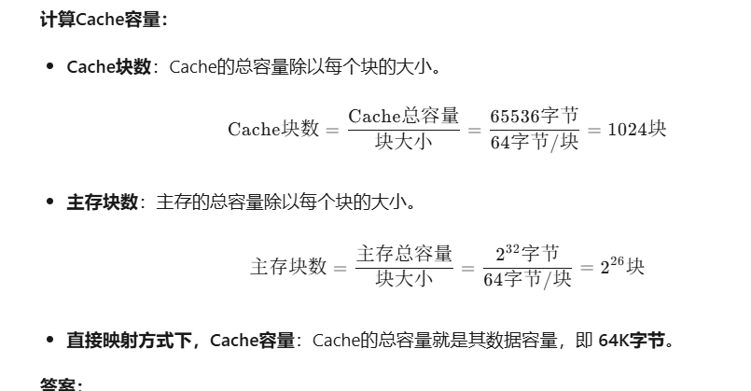
答案： Cache容量为 64K字节。

问题 5：指令取到指令寄存器开始后，POP X2; DIV X2,X1; AND X1,X2; MOV X1 0(X2)，这四种哪一个不会发生异常？
分析：
POP X2：从栈中弹出一个值到寄存器X2。
如果栈为空，会发生栈下溢异常。
DIV X2,X1：将X2除以X1，并将结果存入X2。
如果X1为0，会发生除零异常。
AND X1,X2：将X1和X2进行按位与操作，并将结果存入X1。
按位与操作不会引发异常。
MOV X1 0(X2)：将地址X2处的值移动到X1。
如果X2指向的地址无效（例如越界或非法地址），会发生访问异常。
答案： AND X1,X2 不会发生异常。

第18题
题目：操作系统每秒钟可以保存并延迟响应的短促同步（如重要数据结构更新），最常用的同步方法是？
选项解释：
A. 互斥锁：一种基本的同步机制，用于确保同一时间只有一个线程可以访问共享资源。
B. 信号量：一种更高级的同步机制，用于控制对资源的访问数量。
C. 条件变量：通常与互斥锁一起使用，用于线程间的条件同步。
D. 管程：一种高级同步机制，封装了共享变量和对这些变量的操作。
E. Peterson算法：用于解决两个线程互斥访问共享资源的问题。
正确答案：A. 互斥锁
解析：互斥锁是实现短促同步最常用的方法，因为它简单且有效，可以确保在同一时间只有一个线程可以访问共享资源。

第19题
题目：x86和x86-64体系结构中，Page Fault发生时访问的虚拟地址保存在？
选项解释：
A. TSS：任务状态段，用于保存任务切换时的状态信息。
B. 内核栈：用于保存内核模式下的函数调用信息。
C. 用户栈：用于保存用户模式下的函数调用信息。
D. CR1寄存器：控制寄存器1，用于控制分页和其他系统控制功能。
E. CR2寄存器：控制寄存器2，用于保存引发Page Fault的虚拟地址。
F. CR3寄存器：控制寄存器3，用于保存页目录表的基地址。
正确答案：E. CR2寄存器
解析：在x86和x86-64体系结构中，当发生Page Fault时，处理器会将引发异常的虚拟地址保存在CR2寄存器中。

第20题
题目：以下关于设备驱动程序的说法正确的有？
选项解释：
A. 设备驱动程序必须控制特定的硬件或I/O设备：正确，设备驱动程序的主要功能是控制硬件设备。
B. 设备驱动程序必须运行在操作系统内核空间：正确，设备驱动程序通常运行在内核模式下。
C. 必须拥有root权限才能编写设备驱动程序：不正确，编写设备驱动程序不需要root权限，但安装和加载可能需要。
D. 设备驱动程序实现了设备和一组固定接口的抽象：正确，设备驱动程序提供统一接口。
E. 键盘是一种块设备：不正确，键盘是字符设备。
F. 显示控制器是一种块设备：不正确，显示控制器通常是字符设备。
正确答案：A、B、D

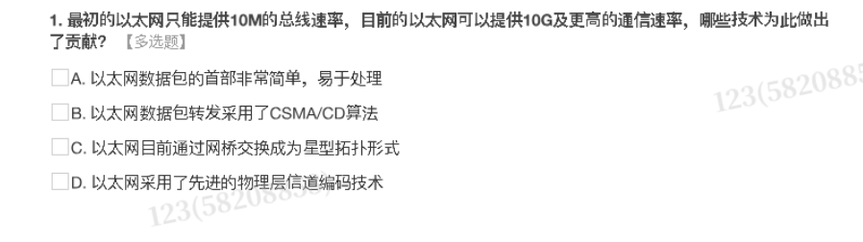
题目：最初的以太网只能提供10M的总线速率，目前的以太网可以提供10G及更高的通信速率，哪些技术为此做出了贡献？
答案：C 和 D
解析：
C. 以太网目前通过网桥交换成为星型拓扑形式：通过使用交换机，每个设备都有专用的带宽，这大大提高了网络的整体性能和速率。
D. 以太网采用了先进的物理层信道编码技术：如PAM4（四电平脉冲幅度调制），可以在相同的时间内传输更多的数据，从而提高速率。
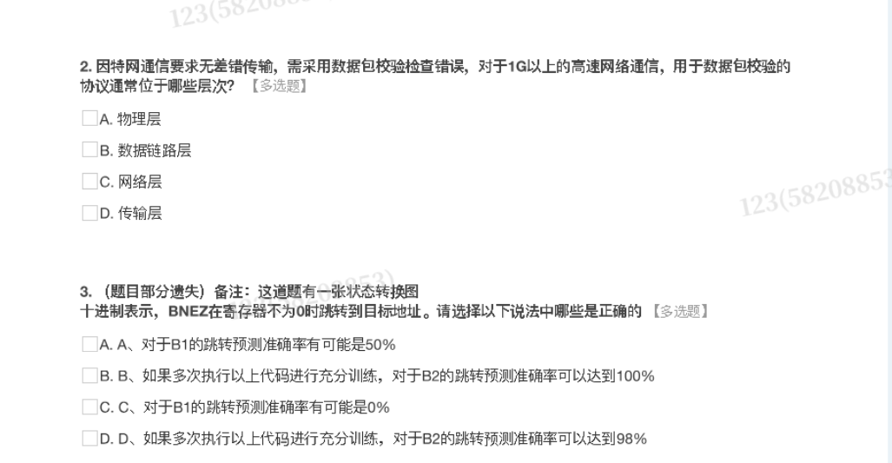

第2题
题目：因特网通信要求无差错传输，需采用数据包校验检查错误，对于1G以上的高速网络通信，用于数据包校验的协议通常位于哪些层次？
答案：B 和 C和D
解析：
B. 数据链路层：数据链路层负责在相邻节点间的可靠传输，包括错误检测和纠正。
C. 网络层：网络层也涉及到数据包的校验和错误处理，确保数据包正确传输。

第3题
题目：（题目部分遗失）备注：这道题有一张状态转换图，十进制表示，BNEZ在寄存器不为0时跳转到目标地址。请选择以下说法中哪些是正确的。
答案：A 和 D
解析：
A. 对于B1的跳转预测准确率有可能是50%：如果B1的跳转是随机的，那么预测准确率可能是50%。
D. 如果多次执行以上代码进行充分训练，对于B2的跳转预测准确率可以达到98%：通过充分训练，可以提高跳转预测的准确率。
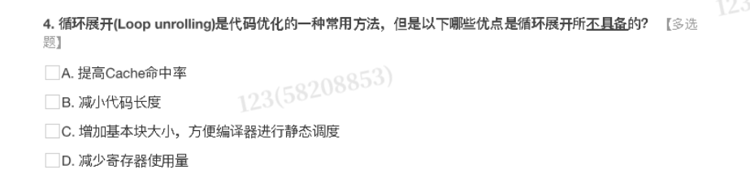
循环展开（Loop Unrolling）是一种编译器优化技术，旨在通过增加代码量来减少循环控制的开销，从而提高程序的执行效率。以下是循环展开的一些优点和缺点：
优点：
提高Cache命中率（A）：循环展开可以减少循环迭代次数，从而减少循环控制指令的执行次数，这有助于提高Cache命中率。
增加基本块大小，方便编译器进行静态调度（C）：循环展开会增加代码的基本块大小，这有助于编译器更好地进行指令调度，以优化指令的执行顺序。
缺点：
增加代码长度（B）：循环展开会增加代码的总长度，这可能会导致Cache占用增加，而不是减少。
减少寄存器使用量（D）：循环展开实际上可能会增加寄存器的使用量，因为需要存储更多的循环变量和临时变量。
因此，循环展开所不具备的优点是：
B. 减小代码长度 D. 减少寄存器使用量
正确答案是 B 和 D。
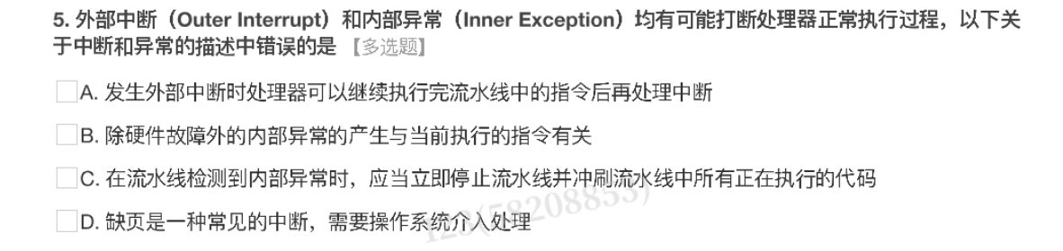
这道题目是关于计算机体系结构中中断和异常处理的知识点。中断（Interrupt）和异常（Exception）是处理器处理外部事件和内部错误的一种机制。我们来逐一分析选项：
A. 发生外部中断时处理器可以继续执行完流水线中的指令后再处理中断
这个描述是错误的。外部中断通常要求处理器立即响应，因此处理器需要立即停止当前执行的指令，保存当前状态，并跳转到中断服务程序处理中断。
B. 除硬件故障外的内部异常的产生与当前执行的指令有关
这个描述是正确的。内部异常（如除零错误、非法操作等）通常是由当前执行的指令引起的。
C. 在流水线检测到内部异常时，应当立即停止流水线并冲刷流水线中所有正在执行的代码
这个描述是正确的。当检测到内部异常时，处理器需要立即停止流水线，清除流水线中的指令，并处理异常。
D. 缺页是一种常见的中断，需要操作系统介入处理
这个描述是正确的。缺页（Page Fault）是一种内存访问错误，当程序访问的内存页面不在物理内存中时发生。缺页中断需要操作系统介入，将缺失的页面从磁盘加载到内存中。
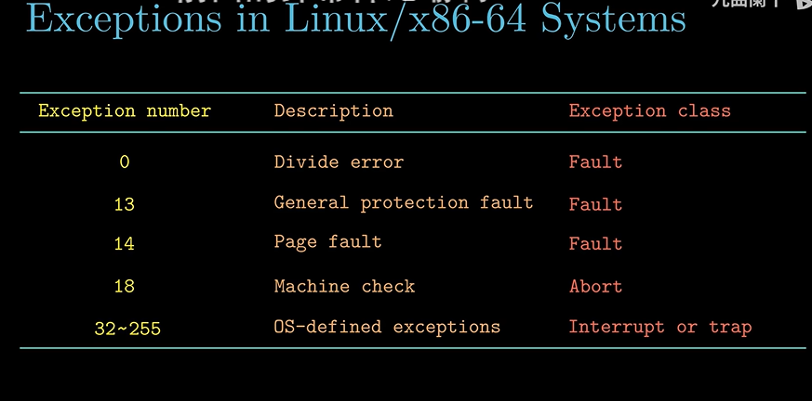
因此，错误的描述是选项A。
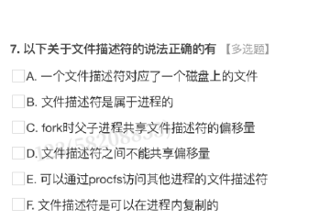
B. 文件描述符是属于进程的
文件描述符是操作系统为每个进程分配的，用于标识进程打开的文件或套接字等资源。
C. fork时父子进程共享文件描述符的偏移量
当进程通过fork创建子进程时，子进程会继承父进程的文件描述符，包括文件描述符指向的文件偏移量。这意味着如果父进程或子进程中的任何一个对文件进行了读写操作，文件偏移量都会改变，从而影响另一个进程。
E. 可以通过/procfs访问其他进程的文件描述符
在Linux系统中，/proc文件系统提供了一种机制来访问内核数据结构。通过/proc文件系统，可以访问其他进程的文件描述符信息。
F. 文件描述符是可以在进程内复制的
文件描述符可以在进程内通过dup或dup2系统调用进行复制，复制后的文件描述符指向同一个文件或资源。
不正确的说法：
A. 一个文件描述符对应了一个磁盘上的文件
文件描述符可以指向磁盘上的文件，也可以指向其他类型的资源，如管道、套接字等。
D. 文件描述符之间不能共享偏移量
实际上，fork时父子进程是共享文件描述符的偏移量的，如前所述。
因此，正确的选项是 B、C、E、F。

